FRANCÚZSKA DEPEŠA: LIBERTY KANSAS EVENING SUN
(FRENCH DISPATCH: LIBERTY KANSAS EVENING SUN)
Premiéra: 11. 11. 2021
Searchlight pictures, USA 2021

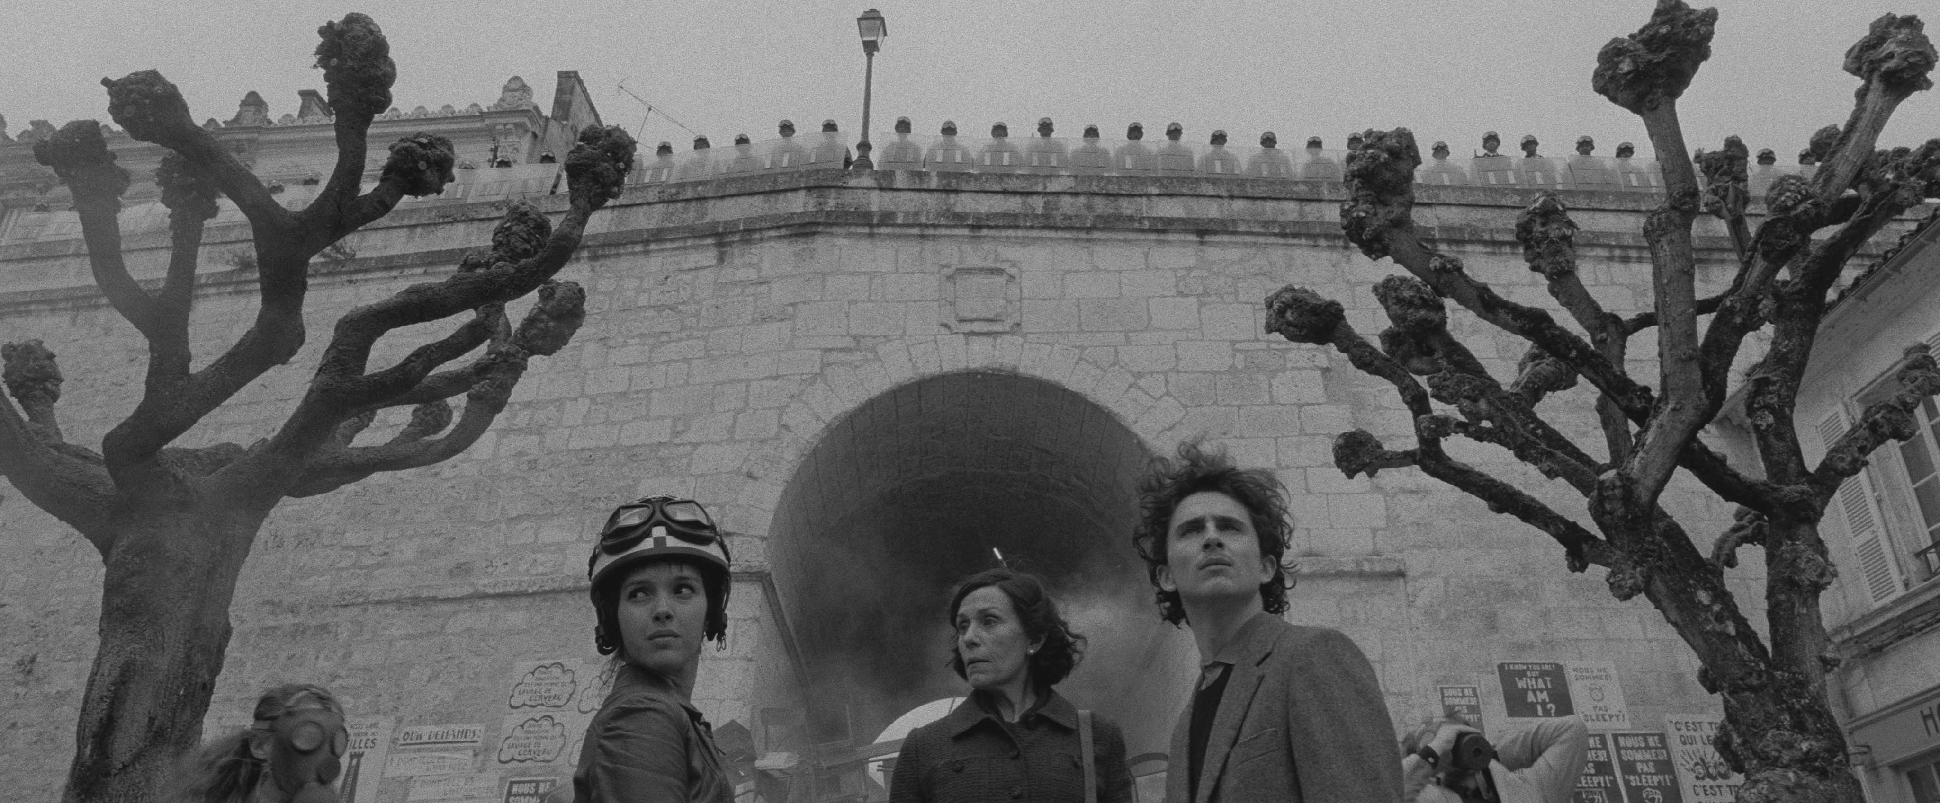

Réžia: Wes Anderson
Scenár: Wes Anderson
Kamera: Robert Yeoman, ASC
Hudba: Alexandre Desplat
Hrajú: Benicio Del Toro, Adrien Brody. Tilda Swinton. Léa Seydoux, Frances McDormand, Timothée Chalamet, Lyna Khoudri, Jeffrey Wright, Mathieu Amalric, Stephen Park, Bill Murray, Owen Wilson, Christoph Waltz, Edward Norton, Jason Schwartzman, Anjelica Huston

Filmársky vizionár Wes Anderson prináša svoj ďalší, originálny majster film s mierne komplikovaným názvom Francúzska depeša Liberty Kansas Evening Sun, v ktorom oživuje svojským, nenapodobiteľným andersonovským štýlom zbierku príbehov z posledného vydania veľkých fiktívnych amerických novín uverejňovaných vo fiktívnom francúzskom meste 20. storočia.

Pri príležitosti smrti svojho milovaného editora Arthura Howitzera jr. narodeného v Kansase v USA sa zamestnanci novín Francúzska depeša Liberty Kansas Evening Sun,- čo sú vysokom náklade predávané americké noviny so sídlom vo francúzskom meste Ennui-sur-Blasé, zídu, aby napísali jeho nekrológ a vzdali poctu jeho práci. Prúd spomienok vykryštalizuje do prerozprávania štyroch konkrétnych príbehov s názvami: Cestopis najsexi častí samotného mesta od The Cycling Reporter; "Konkrétne majstrovské dielo", o kriminálne šialenom maliarovi, jeho strážcovi a múze a dravých díleroch; "Revízie Manifestu", kronika lásky a smrti na barikádach na vrchole študentskej vzbury; a "Súkromná jedáleň policajného komisára", napínavý príbeh o drogách, únosoch a dobrom jedle. To všetko v mierne absurdnom a s nadsázkou prerozprávanom filmovom príbehu.

O jedinečnosti Wesa Andersona vypovedá aj účasť celej plejády filmových hviezd, ktoré fantasticky stvárnili postavy a hrdinov filmu Francuzska depeša. Začínajúc Beniciom del Torom, cez Adriena Brodyho, Tildu Swinton, Léa Seydoux, Frances McDormand, Timothée Chalamet, Jeffrey Wrighta, Billa Murray a končiac Owenom Wilsonom.

Prístupnosť: nevhodné pre vekovú kategóriu maloletých do 12 rokov
Žáner: dráma
Verzia: 2D so slovenskými titulkami
Stopáž: 108 minút
Formát: 2D DCP, zvuk 5.1

